Всеукраїнський конкурс студентських наукових робіт з природничих, технічних і гуманітарних наук у 2019/2020 навчальному році

Напрям «Електротехніка та електромеханіка»

ТЕМА: «МОДЕЛЬ ДЕЦЕНТРАЛІЗОВАНОЇ ЕНЕРГЕТИЧНОЇ СИСТЕМИ З ПЕРЕВАЖНОЮ РОЗПОДІЛЕНОЮ ГЕНЕРАЦІЄЮ»

Шифр: «Децентралізація»

2020р.

ЗМІСТ

ПЕРЕЛІК УМОВНИХ ПОЗНАЧЕНЬ………………………………………....
ВСТУП…………………………………………………………………….…….
РОЗДІЛ 1 АНАЛІЗ ПРОЦЕСІВ ДЕЦЕНТРАЛІЗАЦІЇ ЕНЕРГОСИСТЕМ ЗА РАХУНОК ВПРОВАДЖЕННЯ НОВОЇ СТРУКТУРИ ГЕНЕРАЦІЇ ЕЛЕКТРОЕНЕРГІ
 | 1.1 | Огляд динамики розвитку систем альтернативної енергетики
 | 1.2 | Проблеми адаптації ВДЕ до єдиної енергосистеми

РОЗДІЛ 2 РОЗРОБКА МОДЕЛІ ДЕЦЕНТРАЛІЗОВАНОЇ ЕНЕРГЕТИЧНОЇ СИСТЕМИ З ПЕРЕВАЖНОЮ РОЗПОДІЛЕНОЮ ГЕНЕРАЦІЄЮ
 | 2.1 | Огляд стратегії зміни енергоринку України з врахуванням процесів глибокої децентралізації
 | 2.2 | Розробка моделі єдиних електричних мереж з переважно розподіленою генерацією
РОЗДІЛ 3 ВПРОВАДЖЕННЯ ТЕХНОЛОГІЇ BLOCKCHAINE В ЕНЕРГЕТИЦІ
 | 3.1 | Загальні відомості про технології розподіленого реєстру
 | 3.2 | Технологія Blockchaine в енергетиці
ВИСНОВКИ...………………………………………………………..…………
СПИСОК ВИКОРИСТАНих джерел.…………………..…………..……..

ПЕРЕЛІК УМОВНИХ ПОЗНАЧЕНЬ

ТП ГРС ЕЕ – технологічний процес генерації, розподілу та споживання електричної енергії
ЕР – енергоринок
ЕПК – енергопостачальна компанія
ОРЕЕ - оптовий ринок електроенергії
ВДЕ - відновлювальні джерела енергії
ТЕС - теплова електростанція
ГЕС - гідроелектростанція
АЕС - атомна електростанція
РМ - розподільчі мережі
ЛЕП - лінії електропередавання
П/С постачальник/споживач

ВСТУП
Вичерпність невідновлювальних енергетичних ресурсів на даному етапі розвитку цивілізації стала оцевидним фактом. При цьому доказаної альтернативи існуючій світовій системі енергозабезпечення в глобальному промисловому масштабі повною мірою ще розроблено, тому питання енергоефективності є наразі як ніколи актуальними, а енергетична безпека країни багато в чому визначає її назалежність та суверенитет. Енергетична безбека як окремого енергобєкту (домогосподарства, промислового підприємства, корпорації) так і країни в цілому може бути забезпечена за умови зведення балансу отриманої та витраченої енергій. Тому питання енергобезбеки слід вирішувати за двома паралельними напрямками – зменшення енергоємності виробництва та збільшення можливих енергетичних ресурсів.
Останнім часом значно розвинулися технології отримання енергії від відновлювальних альтернативних джерел живлення, які на нових науково-технічних принципах реалізують відомі з давнини способи використання енергії вітру, сонця, біогазу, тепла землі тощо. Спільно з цим розвиток технологій робить доступним процес генерації електричної та теплової енергії не лише для спеціалізованих енергетичних підприємств але і для пересічних громадян та прідприємств малого та середнього бізнесу, що в свою чергу робить їх гравцями на енергетичному ринку.
Ці тенденції обумовлюють питання розробки нової парадігми побудови енергетичних структур з врахуванням того що на ринку зявляються гравці, які можуть за певних обставин змінювати свої функції з генератора на споживача електричної енергії, або бути присутніми на ринку періодично. Однією з основ такої парадігми неодмінно буде технологічна та адміністративно-господарча децентралізація енергосистем.
На даний час технологічна та адміністративно-господарча структура українських енергосистем має централізований ієрархічний вигляд, що надає можливість забезпечення надійного електропостачання за умов незмінності потоків енергії від джерел генерації до споживача та обратних фінансових потоків. Проте, така система не надає можливості розвитку конкуренції на сучасному українському ринку енергетичних послуг.
Просте збільшення частки альтернативних джерел живлення зі слабкопрогнозуємою генерацією та поява великої кількості гравців які довільно змінюють свої функції на даному етапі розвитку українських енергосистем не є можливим та призведе до порушення технологічного процесу (ТП ГРС ЕЕ) генерації, розподілу та споживання електричної енергії , що буде мати фатальні наслідки для єдиної енергосистеми нашої країни.
Виходячи з цього слід відзначити необхідність розробки пропозицій що до системних змін в структурі та механізмах функціонування оновленої енергетичної системи України.

РОЗДІЛ 1. АНАЛІЗ ПРОЦЕСІВ ДЕЦЕНТРАЛІЗАЦІЇ ЕНЕРГОСИСТЕМ ЗА РАХУНОК ВПРОВАДЖЕННЯ НОВОЇ СТРУКТУРИ ГЕНЕРАЦІЇ ЕЛЕКТРОЕНЕРГІЇ

1.1 Огляд динамики розвитку систем альтернативної енергетики
Прискорений розвиток енергетики з відновлюваних джерел енергії (ВДЕ) відбувається в усьому світі. І проблеми узгодження традиційної та відновлюваної енергетики з властивою їй нерівномірністю і циклічністю генерації притаманні всім країнам без винятку. Однак одні країни мають поки практично непомітну частку ВДЕ в своєму енергобалансі (як, наприклад Україна), а інші (Данія, Німеччина, Португалія) вже досягли 20-40% використання змінної генерації з ВДЕ в своїй національній енергосистемі. Розширення частки ВДЕ в генерації триватиме і далі, аж до повної або майже повної заміни нинішніх традиційних джерел і глибокої зміни всієї енергоструктури. Що потрібно зробити, щоб забезпечити перехід до моделі «100% відновлюваної енергетики»?
У дослідженні групи REN21 («Відновлювана енергетика в 21 столітті») під назвою RENEWABLES 2017 GLOBAL STATUS REPORT, опублікованому на початку листопада 2017 року, крім оновленої статистки впровадження ВДЕ за 2016 рік цілий розділ був присвячений аналізу досвіду дій зі зміни інфраструктури енергетики, здійснених країнами-лідери з високою часткою ВДЕ у виробництві енергії. Фактично - це «Дорожня карта» по імплементації ВДЕ зі змінним характером вироблення електроенергії (VRE) в національну енергосистему кожної країни - від економічно розвинених до країн, що розвиваються.

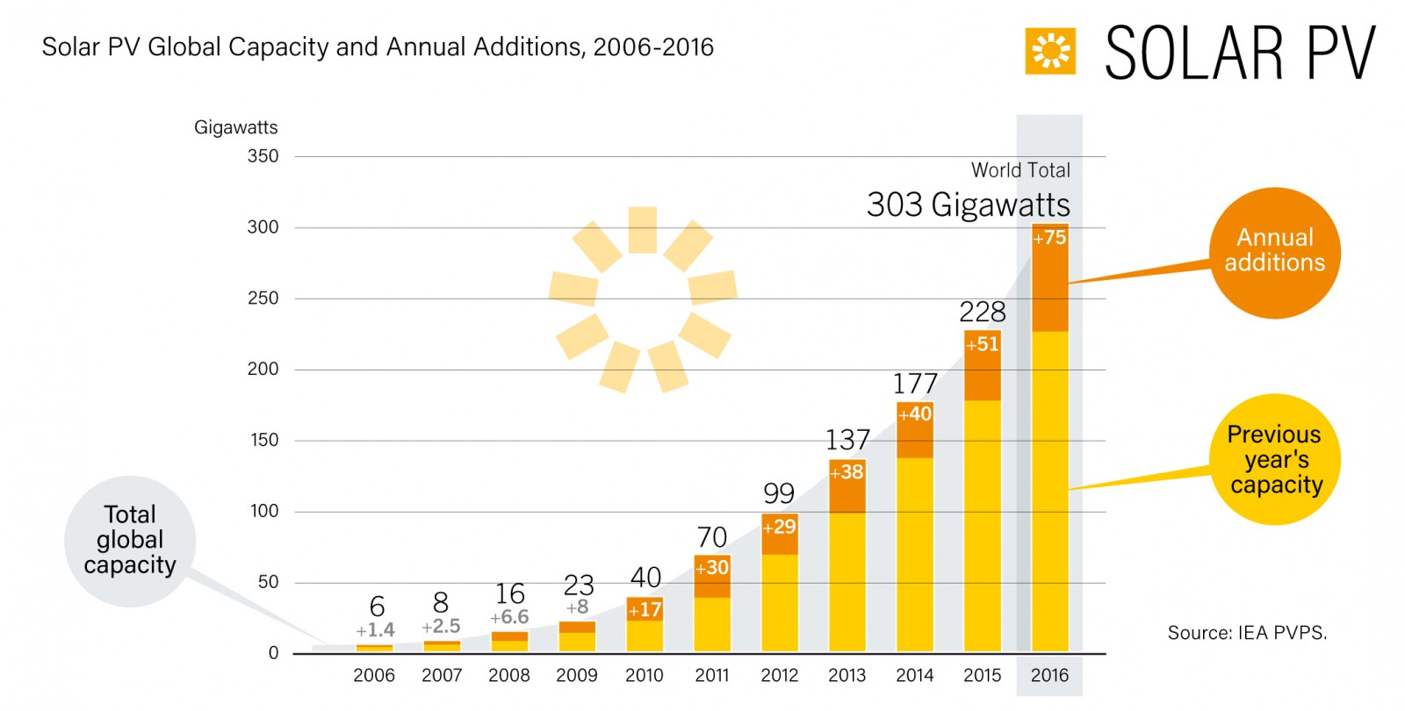
Рис. 1 Встановлена потужність і приріст сонячних станцій в світі

За темпами розвитку серед різних видів VRE лідирує PV-генерація. За 10 років сумарна потужність сонячних електростанцій в світі виросла більш ніж в 50 разів, зараз їх щорічний приріст ~25%. За 2016 року в світі було встановлено, щонайменше, 75 ГВт нових сонячних електростанцій - це більш як 31 000 сонячних панелей в годину! Від цього вже просто так не «відмахнутися».
Особливості функціонування нинішньої моделі енергетики (так зване «базисне електричне навантаження») такі, що основні генеруючі потужності повинні працювати в стаціонарному режимі (рис. 2). Це сприяє їхньому високому ККД. Ядерним і вугільним станцій технічно властива велика інерційність і негнучкість в регулюванні змінного навантаження. Для узгодження попиту і пропозиції (споживання і генерації) енергії використовуються швидкі «розгінні» потужності - ТЕС на мазуті і газі, газотурбінні і дизельгенератори. Поновлювані ресурси (ГЕС, біопаливні і геотермальні ТЕС) в нинішній парадигмі енергетики використовуються як потужності для практично постійною генерації. ВДЕ у вигляді ГЕС і ГАЕС (поглинання надлишку генерації, віддача на піку споживання) використовуються для деякого регулювання добової нерівномірності.
Нинішня енергетика знехотя «терпить» наявність в мережі нерівномірною ВДЕ-генерації (вітрові та, особливо, сонячні електростанції) до тих пір, поки її сумарна частка не перевищує 2% в енергобалансі. Вважається, що до цієї межі традиційна енергосистема в силах «поглинути» цю нерівномірність без спеціальних обмежувальних заходів і штрафування за небаланси від VRE.
Непристосованість до сприйняття VRE-генерації традиційними енергосистемами викликає у них реакцію відторгнення. Щоб примусити VRE працювати «як всі» до виробників «зеленої» енергії тут же починають застосовувати всілякі ліміти, обмеження доступу до мережі та фінансові санкції. Парадигма нинішньої енергетики жодним чином не сприяє переходу на ВДЕ. Вона націлена на «стабільність», яку можна назвати «закосніла». Переклад енергетики на «поновлювані» рейки - це, перш за все, питання зміни структури і підходів до способів оперативного управління, диспетчеризації та зберігання надлишку генерації.
1.2 Проблеми адаптації ВДЕ до єдиної енергосистеми
У міру поширення VRE «нова енергія» створює проблеми для моделі з «базисної навантаженням». ВДЕ-генерація просувається від постійної генерації в область диспетчеризації попиту і пропозиції. Збільшення потужності підключених до мережі вітрових і PV-станцій вносить характерну циклічність і нерівномірність в добову, місячну, сезонну генерацію. Оператори національних, регіональних і локальних енергомереж не готові до активного управління VRE. Питання надлишку генерації вирішується плановим «зрушенням попиту» системних споживачів (в основному - промисловість) на більш відповідний час (див. рис. 3). Виробників VRE змушують прогнозувати і погоджувати графіки генерації з операторами мереж. При підвищенні частки VRE в загальному енергобалансі быльше 2% нинішні мережі більше технічно не справляються з піками генерації і перетоками, вони виявляються мало пристосованими до глибокого регулювання. Тому виникає необхідність в інфраструктурні зміни, модернізації та розбудови самих мереж. Зростає роль домашніх і малих систем зберігання електроенергії (ESS), підключених до загальної мережі, держава стимулює їх придбання.
Зміна моделі виробництва/споживання енергії з високою часткою VRE в енергобалансі (від 20% до 50% і більше) посилює роль всіх раніше імплементованих дій.

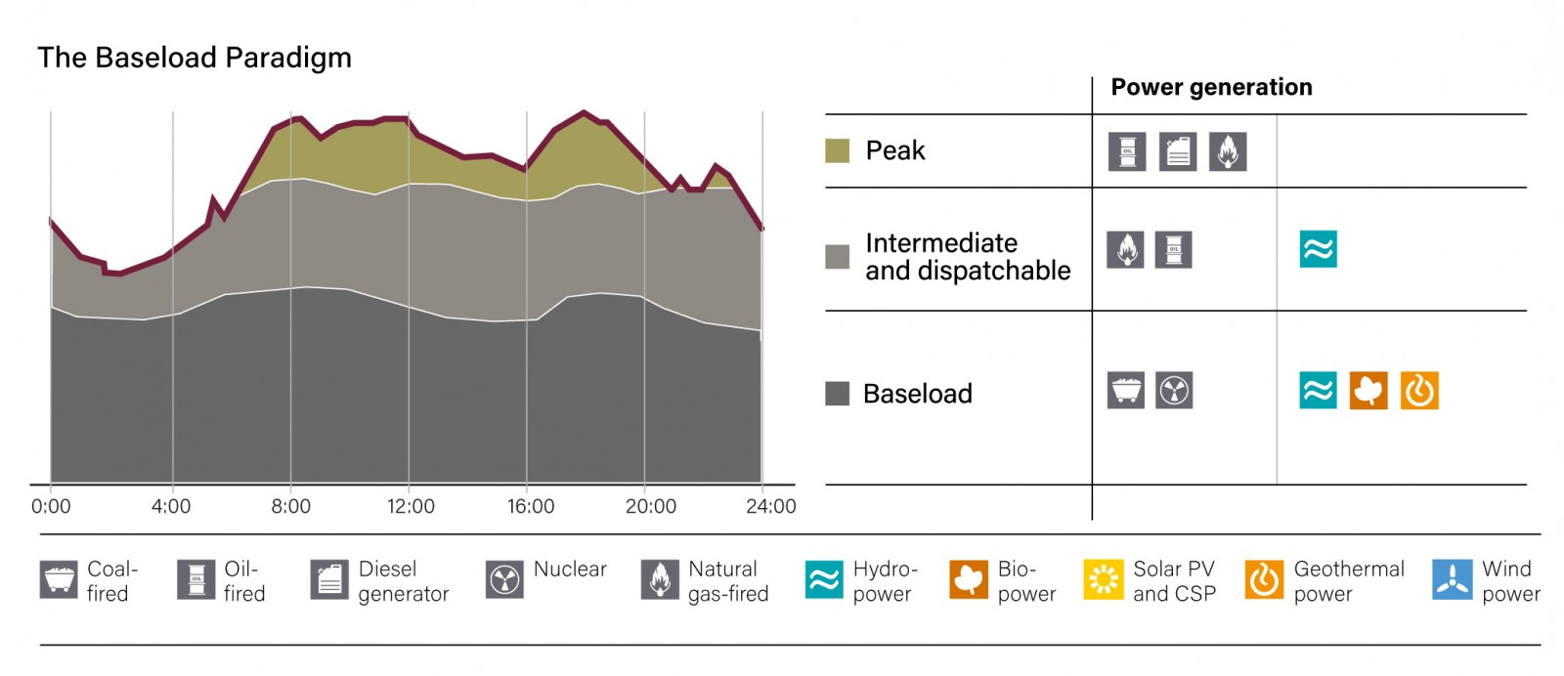
Рис. 2. Особливості нинішньої моделі функціонування енергосистем

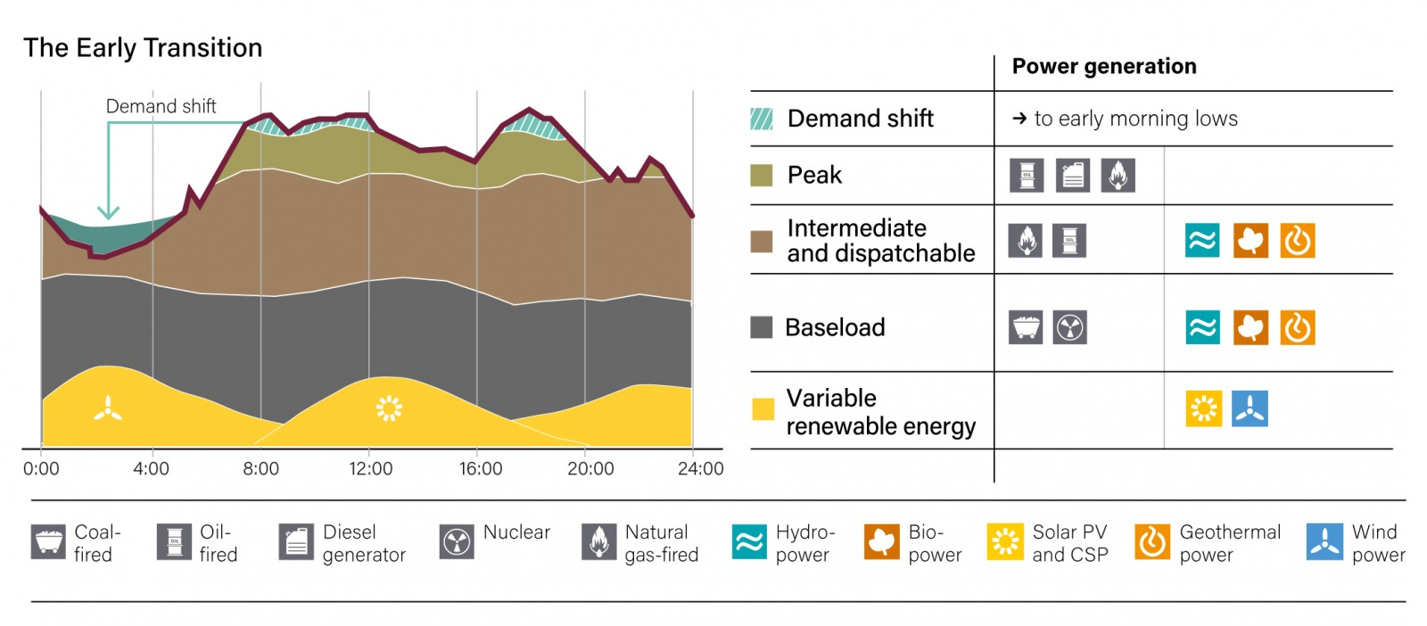
Рис. 3. Зміни в інфраструктурі енергетики на початкових рівнях впровадження VRE. (Джерело: REN21 2017 GSR)

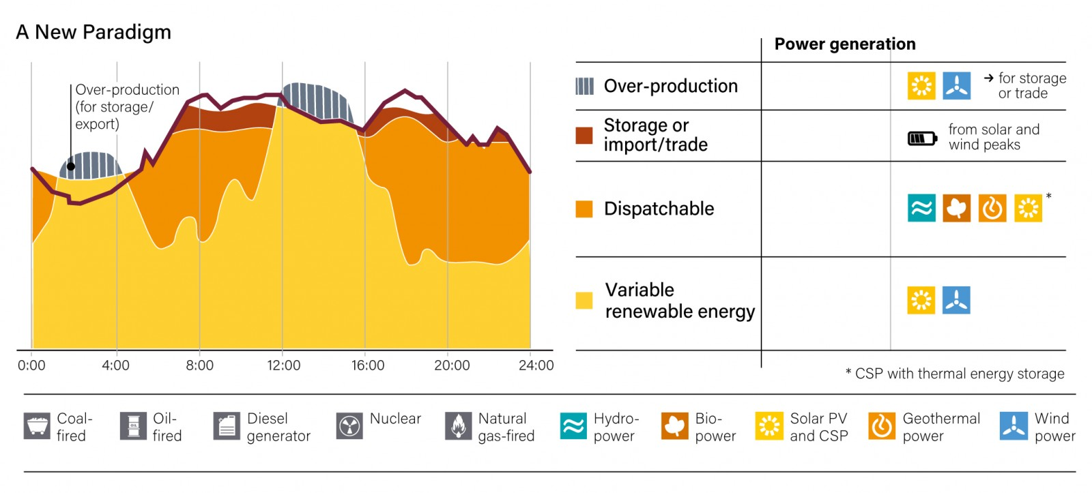
Рис. 4. Інфраструктура енергетики з розширеним використанням VRE.

З розвитком і здешевленням ВДЕ-технологій всіх типів стає економічно вигідною споруда ВДЕ-станцій з одиничними блоками малої потужності (біогазові і біопаливні, геотермальні, малі ГЕС і ГАЕС, мікро-ВЕС, когенераційні сонячні установки (CSP - технологія концентрації сонячної енергії для вироблення електрики - та/або теплової енергії; STE - геліо-термоелектрична когенерація електрики і тепла). Диспетчеризація великого числа малих розподілених ВДЕ-потужностей (або їх по-блокове відключення) придатна для глибокого регулювання енергосистеми.
Ознаками новітньої енергетичної системи стає розподілена генерація, яка вимагає більш розгалуженої системи електропостачання з метою використання усіх наявних прородніх енергетичних ресурсів. Окрім цього, для забезпечення надійності електропостачання споживачів необхідно в новій системі передбачити обмін потоками енергії безпосередньо між учасниками енергоринку та розробити алгоритм обміну не лише енергією а й інформацією фінансового характеру що до взаєморозрахунків за надану та спожиту електроенергію.

РОЗДІЛ 2 РОЗРОБКА МОДЕЛІ ДЕЦЕНТРАЛІЗОВАНОЇ ЕНЕРГЕТИЧНОЇ СИСТЕМИ З ПЕРЕВАЖНОЮ РОЗПОДІЛЕНОЮ ГЕНЕРАЦІЄЮ
2.1 Огляд стратегії зміни енергоринку України з врахуванням процесів глибокої децентралізації
Технологічний процес генерації, розподілу та споживання електричної енергії (ТП ГРС ЕЕ) досить складний і вимагає ефективних систем автоматичного і автоматизованого управління, які містять у собі елемент реєстрації та подальшої обробки даних. Це обумовлено тим, що електроенергія в промислових масштабах не може відпускатися «на склад», а повинна бути в реальному часі доставлена до споживача і перетворена в інші види енергії. Недотримання балансу виробленої і спожитої електроенергії призводить до порушення роботи енергосистеми аж до повного припинення технологічного процесу.
За умов розвитку альтернативних джерел живлення та систем електропостачання з розподіленою генерацією суттєво змінююється технологічна, інформаційно-управлінська та фінансово-адміністративна струткура електроенергетичних систем, це обумовлює актуальність пошуку нових ефективних засобів забезпечення процесу фунціонування електроенергетичних систем.
У процесі розвитку електроенергетичних систем України утворилася певна ієрархічна структура технологічного процесу генерації розподілу та споживання електричної енергії з відповідним адміністративно-господарським поділом функцій. Так за генерацію електроенергії відповідають енергогенеруючі компанії, які мають своєю технічною основою електростанції різних видів, цикл розподілу і передачі електричної енергії забезпечують компанії системоутворюючих мереж і цілий ряд обленерго, а також інші енергопостачальні компанії, що з'явилися за роки незалежності нашої країни, а питання споживання електричної енергії вирішуються безпосередньо на місцях в енергослужбах підприємств, комунальних господарств, транспорту, соціальних і побутових об'єктів. При цьому основним видом діяльності енергогенеруючих компаній є вироблення електроенергії і видача цієї енергії в мережі єдиної енергосистеми, енергопостачальні компанії ведуть свою господарську діяльність на основі процесу транспортування купованої на енергоринку електроенергії до споживачів і заробляють на різниці закупівельної ціни і ціни відпуску електроенергії споживачам, а споживачі оплачують спожиту ними електроенергію, згідно з встановленими тарифами в які закладені витрати енергогенеруючих і енергопостачальних компаній та їх прибуток. Отже, потік електроенергії незмінно спрямований від генерації до споживання, а фінансовий потік розрахунків за електроенергію також незмінно направлено у зворотний бік. Тому існуюча структура процесу генерації, розподілу та споживання електроенергії характеризується вертикальною ієрархією з незмінним розподілом ролей на її рівнях. Це багато в чому визначає й адміністративно-управлінську структуру в даній галузі (рис. 2.6).
Однак, з розвитком сучасних технологій розподіленої генерації електроенергії і демонополізаціею енергетичної галузі, останнім часом намітились чіткі тенденції до зміни вищевказаної ієрархічної системи розподілу електроенергії і фінансово-господарських відносин на даному ринку. Все більшу частку генеруючих потужностей в комунально-побутовому секторі та об'єктах малого і середнього бізнесу (особливо аграрного) складають альтернативні джерела енергії, які в залежності від режиму енергоспоживання об'єкта можуть покривати потреби в електроенергії в повній мірі, мати надлишок енергії, що генерується або її недолік [1-3].
Передовий досвіт європейських країн свідчить про можливість заміщення понад 50% в структурі генерації електричної енергії промислово розвинених країн за рахунок альтернативних відновлювальних джерел живлення. Однак присутність такого великого обсягу генеруючих потужностей із низькими показниками прогнозування генерації великих обсягів енергії можливе лише за рахунок впровадження сучасних систем автоматичного управління цим процесом.

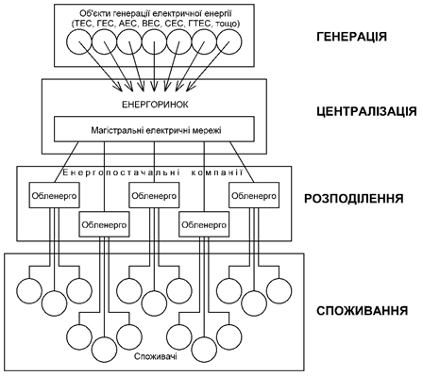
Рис. 2.1 Узагальнена структура енергоринку України

Відповідно цих режімов роботи кожен окремо взятий енергооб'єкт протягом часу може змінювати свою функцію, тобто виступати як джерело живлення або як споживач або працювати відокремлено від мережі і не брати участь в загальному ТП ГРС ЕЕ. Таким же чином змінюється структура адміністративно-господарського управління цією більш складною системою.
Такі реалії визначають розвиток вдосконалених систем управління процесом генерації, розподілу і споживання електроенергії. Цьому сприяє інтенсивний розвиток цифрових технологій і глобалізація каналів передачі інформації. Результатом такого розвитку в електроенергіїтику є технології SmartGrid, створення віртуальних електростанцій, автоматизація діспетчеріза-ції об'єднаних енергосистем і т.ін.
Розглядаючи приклад побудови децентралізованої системи електропостачання із змінними функціями енергооб'єктів слід зазначити, що в даній системі на одному проміжку часу між учасниками відбувається обмін товаром (в даному випадку електроенергією), інформацією про параметри товару і, як наслідок, фінансовий обмін. Тому автоматизована система управління процесом генерації, розподілу і споживання електроенергії в даній мережі крім дотримання вимог викладених вище повинна враховувати ще такі вимоги як:
- врахування можливості зміни учасниками енергоринку своїх функцій (генератор, споживач, автономна робота);
- врахування можливості безпосередніх розрахунків за генеровану та спожиту електроенергію між усіма учасниками ринку.
При цьому така система повинна враховувати і управляти трьома взаємопов'язаними потоками:
- товарним (електроенергія);
- технологічно-інформаційним (дані про кількість та параметри електричної енергії);
- та фінансово-інформаційним (данні про взаєморозрахунки та попередні замовлення між учасниками ринку).Сучасні тенденції розвитку електроенергетичних систем обумовлюють їх подальшу децентралізацію.
В цьому напрямку перспективними технологіями є впровадження в децентралізованих системах технологій Smart Grid для роботи з потоком технічної інформації та технології Blockchain для фінансових операцій [4,5]. Ці технології вже мають позитивний досвіт їх використання та практичної реалізації в децентралізованих енергетичних системах.
Технологія Blockchain праює за принципом розподіленого реєстру даних між всіма включеними в мережу пристроями за допомогою яких усі користувачі здійснюють передачу інформації. Це дозволяє уникнути ризиків втрати інформації оскільки вона доступна кожному учаснику мережі та зберігається у кожного з них. Тому втрачена інформація може бути відновлена в будь якому разі, коли хоча б один учасник її зберіг.
Отже впровадження розглянутих технологій є перспективним напрямком розвитку інформаційних систем в електроенергетиці оскільки за своєю суттю дана технологія відповідає концепції децентралізації систем (енергетичних в тому числі).

2.2 Розробка моделі єдиних електричних мереж з переважно розподіленою генерацією
Основою систем розподіленої генерації є первинні енергоресурси, які розподілені по великій площі та не мають концентрованого вигляду. Це енергія сонячного випромінювання, питома електрична потужність якої з урахуванням коефіцієнту корисної дії сонячних панелей та технології спорудження на їх базі соняцних електростанції становить порядка 50 Вт на м² при коефіцієнті використання встановленої потужності порядка 20-25%. Або це розподілена енергія вітру де діаметр колес вітротурбіни потужністю в 3 кВт має розміри понад 6 метрів. Також первинні ресурси біоенергетичних установок розподілені на великій площі сільськогосподарських підприємств. Тому основним питомим показником енергетичного потенціалу систем розподіленої генерації характериних для українських реалій є потенційна енергетична потужність відносно площі з якої ця потужність збирається, а розподіл енергетичних ресурсів по площи в умовах практично всієї України (окрім гірських районів та морського узбережжя) досить плавний і не має областей аномально високої концентрації сокупності цих енергоресурсі. Отже основою енергетичною одиницею побудови нової енергосистеми в умовах розподіленої генерації є одиниці виміру площі землі яка може бути пристосована для потреб енергетичного виробництва.
В роботі пропонується модель побудови енергетичної системи з переважно розподіленою генерацією на засадах фрактально-кластерної моделі. Відповідно до запропонованої моделі (рис. 2.2) фракталом першої ітерації є сукупність земельних ділянок (відповідно до рисунку чотирьох) кожна з яких має точку видачі/прийняття потужності (підстанцію номинальною напругою U1). Видача/прийняття потужності усіх ділянок фракталу першої ітерації здійснюється на підстанції номінальної напруги U2 (вочевидь зрозуміло що U1<U2). На більш високому рівні зявляється фрактальна структура другої ітерації, яка складається із сукупності елементарних структур, а центром видачі/прийняття потужності стає підстанція номінальною напругою U3.
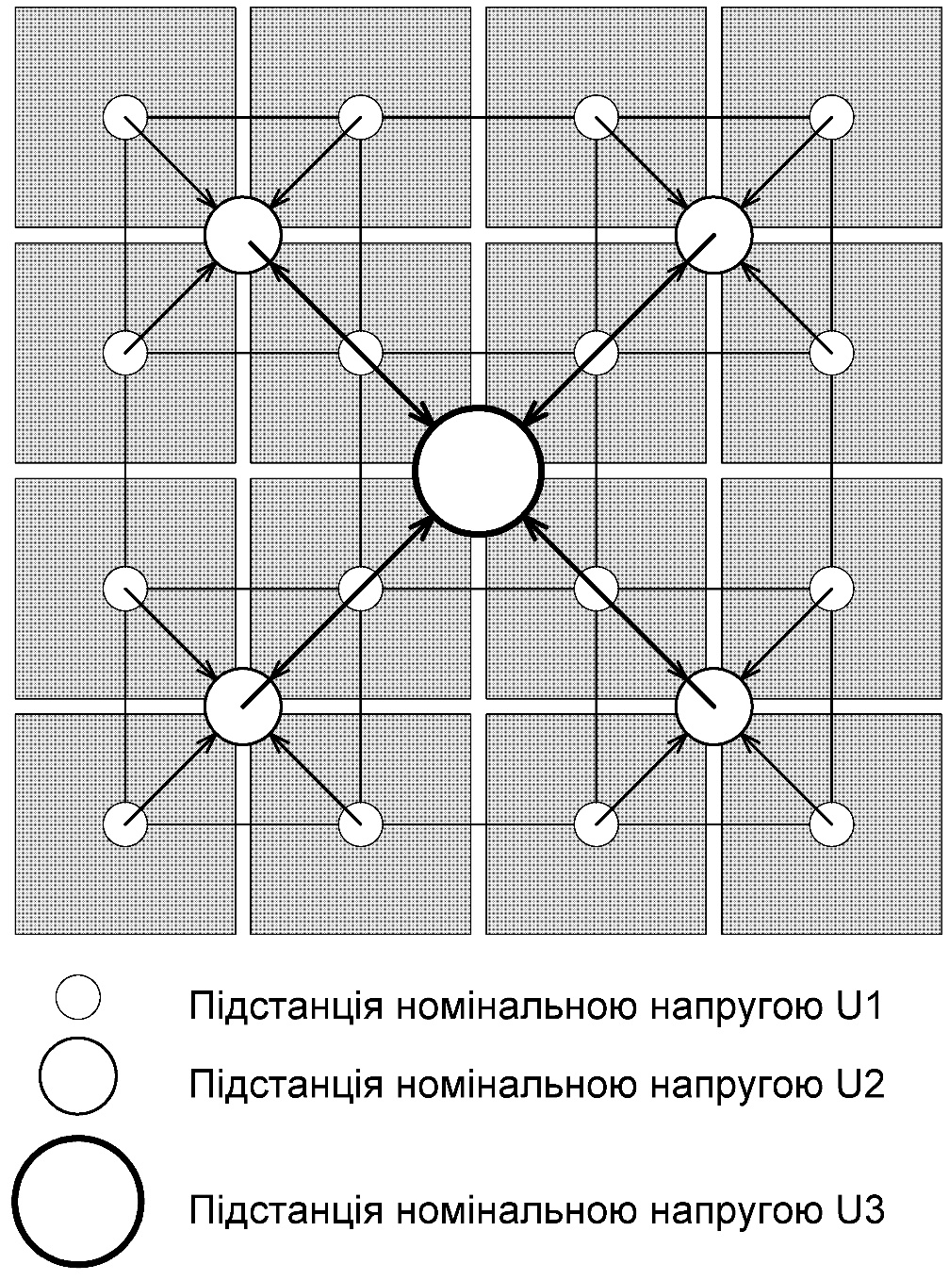
Рис. 2.2 Фрактально-кластерна модель побудови енергосистеми з переважно розподіленою генерацією

Функціонування такої мережі на відміну від існуючих сьогодні систем електропостачання передбачає змінну функцію її елементів, оскільки кожен П/С є подвійним субєктом нового енергоринку з одного боку технологічним, а з другого боку фінансово-господарчим. Тому надійна робота такої системи може бути забезпечена лише за умов впровадження нових засобів і алгоритмів обміном інформацією (як технологічного так і фінансового характеру).
Останнім часом показали свою ефективність інформаційні системи робота яких заснована на принципі розподіленого реєсту, де сукупний обсяг інформації доступний кожному, а втрата навідь великої кількості вузлів зберігання інформації не призводить до втрати самої інформації і інформаційна система може бути відтворена у повному обсязі.
Технологія Blockchaine є найбільш впровадженою в системах розподіленого реєстру даних (зокрема вона є основою побудови криптовалютних систм) та може бути застосована в системах електрогенерації та електропостачання.

РОЗДІЛ 3 ВПРОВАДЖЕННЯ ТЕХНОЛОГІЇ BLOCKCHAINE В ЕНЕРГЕТИЦІ
3.1 Загальні відомості про технології розподіленого реєстру
Спроби зробити щось подібне на крипто валюту почалися ще наприкінці ХХ ст. Але автором технології блокчейн вважається Сатоши Накамото (Satoshi Nakamoto), який у 2008 році у [13] розповів про основні принципи побудови децентралізованої системи платежів, в якій транзакції між учасниками здійснюються без посередників. За словами автора, запропонована система не заснована на довірі. Вона децентралізована, відкрита, кріптографічно захищена.
Мелані Свон, засновниця інституту blokchaine -досліджень, у [14] виділяє три умовні категорії:
Блокчейн 1.0. – це валюта. Криптовалюта застосовується в різних додатках, що мають відношення до грошей, наприклад, системи переказів і цифрових платежів.
Блокчейн 2.0. – це контракти. Цілі класи економічних, ринкових і фінансових додатків, в основі яких лежить блокчейн, працюють з різними типами фінансових інструментів − з акціями, облігаціями, ф'ючерсами, заставними, правовими титулами, розумними активами і розумними контрактами.
Блокчейн 3.0. – це додатки, сфера застосування яких виходить за рамки грошових розрахунків, фінансів і ринків. Вони поширюються на сфери державного управління, охорони здоров’я, науки, освіти, культури і мистецтва.
За даними Google Trends, термін «blockchain» останнім часом демонструє експоненціальний ріст [15], і вже два роки поспіль Гартнер ставить цю технологію на «пік очікувань», пояснюючи це великим потенціалом блокчейну не лише у фінансах, але і в багатьох інших галузях[15-17].
Блокчейн дуже популярна технологія сьогодні.
Уряди деяких країн досліджують потенціал технології: Гондурас ще з 2015 року говорить про використання технології blokchaine у земельному кадастрі для реєстрації прав на володіння землею, а острів Мен (Isle of Man) почав випробовувати технологію для реєстраціії підприємств на острові [20]. Пілотні проекти blokchaine програм також активно впроваджуються в Грузії (система кадастрового обліку), Естонії (система голосування та обліку персональних даних в сфері охорони здоров’я), Швеції (смарт-контракти для реєстрації прав на землю).
У звіті «Ledger Technology: beyond block chain» [21], що у 2016 році було проведено про дослідження, проведене Державним управлінням науки Великобританії йдеться про те, що одним із головних завдань держави є розуміння того, як технологія розподіленого реєстру може вплинути на бізнес-процеси в державному управлінні та для надання послуг громадянам.
В 2016 р. представники Ради Федеральної резервної системи США і Федеральних 387 резервних банків Нью-Йорка і Чикаго у [22], розглянули можливість застосування технології в платежах і операційному управлінні і ті переваги і ризики, які можуть послідувати при впровадженні та довгостроковому застосуванні.
У світі дуже активно ведеться робота з розробки програмного забезпечення, що працює за технологією blokchaine та може бути застосовано у практичній роботі фінансистів. Перші результати роботи проектів з впровадження блокчейн-технологій у фінансовій сфері, показали, що нововведення можуть зробити торговельні операції дешевшими і дозволити здійснювати операції значно швидше, ніж у звичайних умовах.
В основі своїй, блокчейн – це база даних, у якій зберігається інформація про кожну транзакцію, вироблену в системі. Транзакція при цьому здійснюється лише тоді, коли вважається підтвердженою. Аби транзакція вважалася достовірною («підтвердженою»), її формат і підписи мають бути перевірені. Після цього групу транзакцій записують в спеціальну структуру - блок. В цих блоках інформацію можна швидко перевірити. Дані зберігаються у вигляді ланцюжка блоків (звідси назва – blockchain) з записами про транзакції [19]. Інакше кажучи, це мережа, в якій кожен учасник має всю інформацію та може підтвердити транзакцію перш, ніж она буде записана у ланцюжок комп’ютерного коду. Біткоїн був першим застосуванням технології, і, як і у випадку біткоїна, будь-яка транзакція у системі, що працює на основі блокчейну, має бути розповсюджена одномоментно по всій системі та кріптографічно захищена від зламу та підробок.
Процедура здійснення операцій зв технологією blokchaine виглядає таким чином [25]. В блок входять заголовок та список транзакцій. Заголовок блоку включає в себе свій геш, геш попереднього блоку, геши транзакцій та додаткову службову інформацію. Першою транзакцією в блоці завжди вказується отримання комісії, яка стане нагородою користувачеві за створений блок. Для проведення транзакцій в блоці використовують деревоподібне хешування (аналогічно тому, як формується геш-суми файлу в протоколі BitTorrent). Транзакції, крім нарахування комісії за створення блоку, містять всередині атрибута input посилання на транзакцію, за якою на цей рахунок були отримані біткойни (або інші дані чи цифрові валюти). Створений блок буде прийнятий іншими користувачами, якщо числове значення гешу заголовка дорівнює або нижче певного числа, величина якого періодично коригується. Оскільки результат гешування (функції SHA-256) непередбачуваний, немає алгоритму отримання бажаного результату, окрім випадкового перебору. Якщо геш не задовольняє умову, то довільним чином змінюється блок службової інформації в заголовку — і геш перераховується. Після співпадіння варіантів вузол розсилає отриманий блок іншим підключеним вузлам, які перевіряють блок. Якщо помилок немає, то блок вважається доданим в ланцюжок і наступний блок повинен включити в себе його геш. Тобто кожен новий запис здійснює підтвердження вже існуючих ланцюжків, тож, щоб підробити дані, потрібно змінювати інформацію в усіх інших блоках.
Найчастіше навмисна зміна інформації в будь-якій з копій бази або навіть в досить великій кількості копій не буде визнана істинною, оскільки не відповідатиме правилам. Деякі зміни можуть бути прийняті, якщо будуть внесені в усі копії бази. До таких змін, наприклад, вдіносять видалення кількох останніх блоків через помилку в їхньому формуванні [25].
При цьому, так як система розподілена, актуальна інформація про записи в системі зберігається у всіх її учасників і автоматично оновлюється при внесенні будь-яких змін. Тобто, у системи блокчейн немає нікого, хто може одноосібно знищити базу даних, так як у всіх є остання версія.
Вся інформація прозоро зберігається в єдиній базі даних, без жодних посередників або керуючих структур. Відсутність керуючого органу унеможливлює зловживання з чиєгось боку, а значить, зростає довіра між сторонами.
Прихильники нової технології заявляють про те, що блокчейн зможе замінити нотаріусів, ріелторів, банки та інших посередників. Хоча поки це швидше гучна заява, ніж реальний інструмент. Ймовірно, у рамках сучасної системи подібні розподілені бази даних можуть виступати лише як місце для зберігання інформації [19].
Кожен окремий блокчейн — це певна екосистема, або публічна, або приватна. Найрозповсюдженішою є модель публічного блокчейну, але дехто у світовій фінансовій еліті бачить майбутнє у закритих мережах, або у мережах із дозволеним доступом.
Технологія стала відомою в контексті криптовалют, але сьогодні спеціалісти кажуть про те, що потенційно блокчейн може бути корисний у будь-якому середовищі, де немає довіри між учасниками. Це можуть бути міжбанківські перекази, реєстри, e-commerce, логістика. Технологія надає великі можливості також для ведення баз даних з кредитною історією, професійним досвідом, медичною інформацією або створення прозорих систем голосування на виборах.
Окрім того, технологія blokchaine може застосовуватися для вирішення таких завдань [26]:
1. Спільний контроль над системою.
2. Надійна синхронізація даних.
3. Захист від підміни даних в результаті атак.
4. Децентралізована торгівля.
5. Управління системами поставок.
6. Управління системою електронного голосуваня.
Про будь-які успішні проекти застосування технології блокчейн, окрім сфери криптовалют, говорити ще рано. Існує безліч спроб застосувати блокчейн для вирішення інших бізнес-завдань, але ще не одна не отримала масового застосування [26]. Але існує декілька пілотних проектів, де можна побачити роботу блокчейну на практиці:
- Proofofexistence.com - cервіс, який дозволяє без будь-яких посередників (наприклад, нотаріуса) на 100% підтвердити, що оформлений договір в цифровому вигляді існував, а його текст та умови повністю ідентичні оригіналові.
- Steemit.com - блогерська мережа, де винагороду за контент отримує кожен автор, а цензури та блокувань контенту немає.
- Emercoin.com - багатофункціональна платформа, на якій можна повністю виключити реалізацію товарів-підробок чи обману покупців.
- Authorizer.io - послуга авторизації, схожа на логін за допомогою облікового запису у Facebook.
Проте, ключовою складністю у практичній імплементації технології блокчейн є те, що вона передбачає зміну парадигми управління і перехід від ієрархічної моделі до плоскої, при якій рішення приймаються децентралізовано, а весь процес прозорий для його учасників. Очевидно, що це тягне за собою необхідність переосмислення бізнес-процесів, підходів до управління і захисту інформації.
Як результат — технологія робить непотрібними послуги посередників, скорочуючи до мінімуму відстань між виробником і споживачем інформації.
З огляду на ці виклики, стає зрозумілим, що до того моменту, поки блокчейн зруйнує сучасну фінансову систему, у гравців є п’ять, а то і десять років, щоб розробити механізми адаптації. Скоріш за все, входження цієї технології буде здійснюватись поступово, від одного класу активів до іншого. До того ж є великі сумніви, що сьогоднішні гравці одразу покинуть сучасну перевірену роками інфраструктуру заради нового прозорого блокчейну. Скоріш за все, нова технологія, коли і буде впроваджена, то як частина існуючої системи із обхідними механізмами.
До того ж, як звичайно, на етапі дослідження технології, технічні ризики, такі як наявність достатньої кількості ресурсів, масштабованість, надійність системи ідентифікації, управління доступом, захист системи, в тому числі і від людського фактора і т. д. – є багато питань [19], з якими Україні ще прийдеться стикнутись на шляху до інноваційного світу блокчейн. Наприклад, у [19] зазначається, що підміна даних у реєстрі, від якого застрахований блокчейн, не є такою великою проблемою, як внесення завідомо невірних даних. Більш критичні питання – помилки (неправильно занесена інформація – координати, площі, кілька реєстрацій на одну і ту ж ділянку) і чорний ринок даних. Купити персональну інформацію можна відносно дешево і просто. Цьому доказ – рейдерство, яке звичайно заздалегідь підготовлено за рахунок такої аналітики.
Сам по собі blokchaine – не є однозначною запорукою ефективного функціонування енергосистем з розподіленою генерацією, а лише спосіб більш надійного зберігання та обробки інформації. Blokchaine підвищує довіру до інформації, і у цьому сьогодні є велика потреба у громадян і світової спільноти. Але реальні плоди, як і більше відомостей для їх оцінки, блокчейн принесе у міру поглиблення інтеграції технології та розповсюдження на інші сфери, зокрема в енергетиці [19].
Blokchaine -технологія слугує механізмом верифікації транзакцій у мережі. Принципове новаторство цієї технології знаходиться в її архітектурі, що забезпечує можливості децентралізованих транзакцій, що не потребують довіри. Замість того, щоб будувати та підтримувати довірчі відносини із партнером по транзакції або третьою особою-посередником (іншою людиною або банком), користувачи системи blokchaine полагаються на загальнодоступну розподілену базу даних, що зберігається на багатьох децентралізованих вузлах та підтримується «майнерами-бухгалтерами». Blokchaine дозволяє позбутися від посередників та повністю децентралізувати транзакції довільного типу між будь-якими учасниками у глобальному масштабі [16].
З огляду на все, можна визначити такі перспективи у відношенні технології блокчейн в Україні та світі:
- Шлях впровадження блокчейну у різні галузі скоріш за все буде досить довготривалим.
- Багато є наразі невирішених проблем (відсутність стандартів, працюючих платформ, масштабованих розподілених узгоджених систем та механізмів взаємодії). Впровадження технології на цьому етапі є дуже ризикованим та може нанести серйозну шкоду.
- Блокчейн – це не просто нова база даних. Концепція блокчейну не має можливості створювати, читати, оновлювати та видаляти інформацію.
- Немає готових робастних рішень. Сьогодні багато пілотних проектів та цікавих стартапів, але готових програмних продуктів, що можна було б починати впроваджувати у реальні бізнес-процеси, на жаль, немає. Тому на сьогодні лише особливо ризиково-толерантні організації можуть розглядати ініціативи з впровадження блокчейнів у найближчі два-три роки.
- Нові застосування мають продовжувати з’являтися. По мірі того, як технологія буде визрівати, можуть з’явитись нові несподівані застосування блокчейнів.
Держава повинна виступати ініціатором і замовником при впровадженні технології розподіленого реєстру та підтримувати зворотній зв’язок із громадянами, які беруть участь в «розумних» контрактах (Smart Contracts).
3.2 Технологія Blockchaine в енергетиці
Число проектів впровадження технології blokchaine в енергетиці показує динаміку зростання в різних частинах світу. Кількість компаній, що беруть участь в пілотних впроваджень, перевалило за сотню. А обсяги залучених цими компаніями фінансових коштів обчислюються вже сотнями мільйонів доларів США [11]. Основним способом залучення коштів для реалізації проектів в більшості випадків (75% від загального обсягу інвестицій) є первинне розміщення токенов (так зване ICO) - поряд з менш популярними класичними способами венчурного інвестування і прямих інвестицій [6]. Спостерігається пряма участь в тому числі і мережевих компаній в проектах.
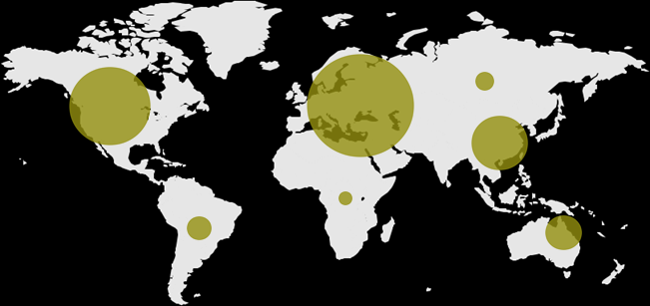

Рис. 3.1. Географія проектів (частка проектів в світі від загальної кількості)

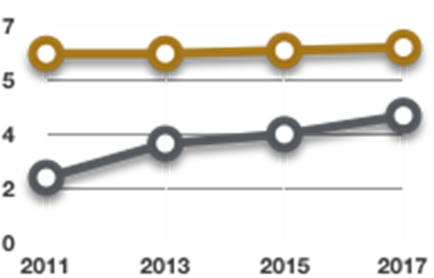
Рис. 3.2. Доступ до мереж: нижня крива - число користувачів інтернету, верхня крива - число споживачів електрики (млрд чол.)
Причини пояснюються бажанням учасників проектів зв'язати сучасні виклики щодо реформування ринку з особливістю процесу виробництва-розподілу-споживання електроенергії. Тому подібна технологія припала тут як не можна до речі. Цьому також сприяє зближення числа абонентів, підключених до інтернету, і кількості споживачів, підключених до електромережі, в світі (рис. 3.2) [13, 14].
Очевидно, що електроенергія як товар має ряд особливостей:
- процеси виробництва і споживання збігаються за часом, причому заздалегідь і з високою точністю обумовити обсяги споживання і генерації неможливо;
- запасти електроенергію в необхідному обсязі і там, де ми цього хочемо, теж неможливо;
- неможливо пов'язати конкретне джерело і споживача електроенергії.
З іншого боку, сучасний електроенергетичний ринок впроваджує технології, які дозволяють нам:
- ефективним чином виробляти електроенергію децентралізовано на базі поновлюваних і традиційних джерел;
- накопичувати вироблену електроенергію там, де необхідно вирівнювати графіки навантажень і підвищувати якість електроенергії;
- видавати надлишки потужності в мережу для інших споживачів, керуючи режимами роботи мережі і здійснюючи моніторинг.
З цього випливає, що підвищення конкурентоспроможності на ринку лежить в площині управління розподіленими ресурсами і інформацією між традиційною і децентралізованої інфраструктурами, між виробником і споживачем. Таке управління повинно бути ефективним, безпечним, розподіленим, що спирається на цифрові технології та інтернет. Подібні вимоги до управління інформаційними потоками учасників ринку, по суті, і є технічними характеристиками блокчейна.
До учасників (суб'єктів) ринку слід віднести виробників, покупців і споживачів електричної енергії. Учасники ринку по своїй суті - вузли децентралізованої бази даних, яка на мережевому рівні забезпечує їх інформацією без центральної авторизації і практично миттєво. Кожен вузол має повну інформацію про всіх скоєних угодах на ринку, що дозволяє йому здійснювати свою діяльність прозоро і більш ефективно і в тому числі виключити проблему подвійного витрачання грошових коштів.
Прикладний рівень блокчейн-технології, що працює поверх стека інтернет-протоколів, передбачає однорангові, децентралізовані або P2P-з'єднання у вигляді транзакцій, які не потребують участі посередників. Подібні економічні відносини, як і моментальні грошові платежі між учасниками ринку, послужили основним спонукальним мотивом застосування блокчейна в енергетиці. Завдяки впровадженню технології «розумних контрактів» такі транзакції вдалося автоматизувати, дозволивши самим учасникам ринку підвищити економічну ефективність угод, пов'язаних з купівлею або продажем електроенергії спочатку на рівні домогосподарств і офісів, - тим самим як би підвищивши компетенцію на ринку.
Зараз, масштабуючи впроваджені рішення, компанії групують учасників ринку і виходять на оптові закупівлі електроенергії, виступаючи вже в ролі агрегаторів. Це відбувається за допомогою блокчейн-платформ, які програмують механізм економічної ефективності подібних угод, дозволяючи закуповувати потужність за низькими цінами і реалізовувати за вищими [12].В рамках запрограмованих правил учасники роздрібного ринку отримують доступ до ринку оптовому, оскільки ці правила дозволяють вирішити питання щодо їх взаємодії. З'являється можливість більш ефективного управління попитом на ринку. Інформація про споживання або розвантаження записується в блокчейн. Доступні дані лежать в основі прогнозування, причому більш точного, що, в свою чергу, є зворотним зв'язком механізму коригування ціни на оптовому ринку електричної енергії при піковому завантаженні і балансує не тільки економіку, а й технологію. Виходить, що це вигідно і генерації, і споживачеві, але не посереднику, якого тепер замінює ряд технологій.

ВИСНОВКИ

В роботі, відповідно завдання було:
- проведенно критичний аналіз стану можливих шляхів забезпечення процесів децентралізації енергосистеми за рахунок впровадження альтернативних джерел енергії
- розроблено моделі енергоринку з глубокою децентралізацією процесу виробництва, розподілу та споживання електричної енергії
- розроблено стратегії впровадження технології Blockchane в енергетиці
Встановлено, що за умов глубокої децентралізації енергосистеми та суттєвого збільшення кількості обєктів господарювання для забезпечення безперебійної роботи систем обміну інформацією та фіксації фінансових показників значною мірою може бути використана систем розподіленого реєстру технології Blockchane.

СПИСОК ВИКОРИСТАНИХ ДЖЕРЕЛ

1. Енергетична стратегія України до 2030р. Схвалено розпорядженням Кабінету міністрів України від 24.07. 2013р. №1074 167с.
2. Ю.Н. Кучеров, П.К.Березовский СИГРЭ: зарубежный опыт интеграции источников распределенной генерации в энергосистему. Энергетика Татарстана №4 2013г. С. 65-71
3. Г.Г. Півняк, Ф.П. Шкребець Альтернативна енергетика в Україні. Дніпропетровськ, НГУ, 2013р. – 109с.
4. Обзор мировой электроэнергетики подготовленный PwC. Блокчейн – новые возможности для производителей и потребителей электроэнергии? 48с. Электронный ресурс www.pwc.com/utilities
5. Равал С. Децентрализованные приложения. Технологогия Blockchain в действии. СПб.: Питер, 2017. — 240 с.: ил.
6. Colleen Metelitsa. Four predictions for Blockchain in Energy in 2018 // https://www.greentechmedia.com/articles/read/four-predictions-for-blockchain-in-energy-in-2018#gs.zktEQwA
7. Julius Tan. Thinking out of the block, here are practical applications of Blockchain in the realm of energy // https://www.reddit.com/r/Electrify/comments/89bk7r/electrifyasia_frequently_asked_questions/, https://e27.co/thinking- block-practical-applications-blockchain-realm-energy-20171201 /
8. Power Ledger whitepaper // https://web.powerledger.io/mediarelease, http://www.afr.com/news/power-ledgers-ozfirst-bitcoin-ipo-surges-to-34m-20171006-gyw2lv, https : //powerledger.io/media/Power-Ledger-Whitepaper-v8.pdf
9. GRID + rollout plan // https://blog.gridplus.io/grid-rollout-plan-b26c6206cc7, https://icoinsiders.io/grid-tokens-what-youll-be-buying-during-the-ico-cb13807666b7
10. Restart Energy whitepaper // https://restartenergy.io/Restart_Energy_Whitepaper_RU.pdf, https://restartenergy.io/Restart_Energy_Whitepaper.pdf
11. Shane Mulligan. Energy, Blockchain, and the role of tokens // https://www.investinblockchain.com/energy-blockchain-tokens/
12. Interbit whitepaper // http://interbit.io/pdfs/BTL_Introduction_To_Interbit_25Sep17.pdf
- Nakamoto S. A Peer-to-Peer Electronic Cash System [Електронний ресурс] // Bitcoin. – Режим доступу: https://bitcoin.org/bitcoin.pdf - (Дата звернення 04.04.2018). –Назва з екрану.
- Свон, Мелані. Блокчейн: Схема новой экономики / Мелани Свон : [пер. с англ.]. — Москва: Изд. «Олимп–Бизнес», 2017. — 240 с., іл. (текст рос.мовою).
- Google тренди. [Електронний ресурс]. – Режим доступу: https://trends.google.com/trends/explore?date=today%205-y&q=blockchain (Дата звернення 04.04.2018). – Назва з екрану.
- Spectacular opportunities coming in the digital economy says Gartner. [Електронний ресурс] / Neville Hobson. - 2017. – 21 серпня. – Режим доступу: https://www.nevillehobson.com/2017/08/21/opportunities-digital-economy-gartner-hype-cycle/ (Дата звернення 04.04.2018). – Назва з екрану.
- Gartner puts Blockchain at the Peak of Inflated Expectations, while Bitcoin slides into the Trough of Disillusionment. [Електронний ресурс] / Luke Parker //Brave NewCoin. Digital Currency insights. – 2016/ - 18 серпня. – Режим доступу: https://bravenewcoin.com/news/gartners-puts-blockchain-at-the-peak-of-inflated-expectations-while-bitcoin-slides-into-the-trough-of-disillusionment/ (Дата звернення 04.04.2018). – Назва з екрану.
- Banking on the Blockchain. [Електронний ресурс] / Research. 2016/- 18 травня. – Режим доступу: http://www.morganstanley.com/ideas/big-banks-try-to-harness-blockchain (Дата звернення 04.04.2018). – Назва з екрану.
- Блокчейн в Україні: Що це за технологія і чим вона корисна? [Електронний ресурс] / Ніна Глущенко // 112.ua. – 2017. – 24 жовт., 10.09. – Режим доступу: https://ua.112.ua/statji/blokchein-v-ukraini-shcho-tse-za-tekhnolohiia-i-chym-vona-korysna-417161.html (Дата звернення 04.04.2018). – Назва з екрану.
- Technology: Banks seek the key to blockchain? [Електронний ресурс] // Financial Times. – 2015. – 01 лист. - Режим доступу: https://www.ft.com/content/eb1f8256-7b4b-11e5-a1fe-567b37f80b64?segid=0100320#axzz3qK4rCVQP (Дата звернення 04.04.2018). – Назва з екрана.
- Ledger Technology: beyond block chain. A report by the UK Government Chief Scientific Adviser / Government Office for Science, 2016. - URL: https://www.gov.uk/government/uploads/system/uploads/attachment _data/ file/492972/gs-16-1 -distributed-ledger-technology.pdf - (Дата звернення 04.04.2018). –Назва з екрану.
- Distributed ledger technology in payments, clearing, and settlement / Finance and Economics Discussion Series 2016-095. Washington: Board of Governors of the Federal Reserve System, 2016. 34 p. https://doi.org/10.17016/FEDS.2016.095. - URL: https://www.federalreserve.gov/econresdata/feds/2016/files/2016095pap. pdf/ - (Дата звернення 04.04.2018). –Назва з екрану.
- R3 CEV LLC [Електронний ресурс]. – Режим доступу - https://www.r3.com - (Дата звернення 04.04.2018). –Назва з екрану.
- European banks to launch blockchain trade finance platform. [Електронний ресурс] / Martin Arnold // Financial Times. – 2017. – 27 червня - Режим доступу: https://www.ft.com/content/6bb4f678-5a8c-11e7-b553-e2df1b0c3220 (Дата звернення 04.04.2018). –Назва з екрану.
- Що таке blockchain і для чого він потрібен. [Електронний ресурс] / Вадим Груша. – 2017. – 02 червня, 11.26. – Режим доступу: https://nachasi.com/2017/06/02/blockchain-faq/ (Дата звернення 04.04.2018). – Назва з екрану.
- Технологія блокчейн. Як це працює в бізнесі? [Електронний ресурс] / за матеріалами Мінфін. – 2017. – 7 вересня, 16.30- Режим доступу: https://minfin.com.ua/ua/2017/09/07/29878823/ (Дата звернення 04.04.2018). –Назва з екрану.
- Украина - идеальная платформа для криптотехнологий: отчет с BlockchainUA [Електронний ресурс] / Елена Филатова // Pay Space Magazine. – 2017. – 20 бер., 17.14 Режим доступу: .https://psm7.com/reportage/ukraina-idealnaya-platforma-dlya-kriptotexnologij.html (Дата звернення 04.04.2018). – Назва з екрану.
- Blockchain в Украине: какой была отрасль до меморандума с Bitfury? [Електронний ресурс] / Елена Филатова // Pay Space Magazine. – 2017. – 14 квітня, 15.28. – Режим доступу: https://psm7.com/review/blockchain-v-ukraine-kakoj-byla-otrasl-do-memoranduma-s-bitfury.html (Дата звернення 04.04.2018). – Назва з екрану.
- ЄБРР підготує для України законопроект щодо впровадження технології блокчейн [Електронний ресурс] / за матеріалами Finance.ua – 2017. – 25 жовтня, 15.30- Режим доступу: https://news.finance.ua/ua/news/-/413288/yebrr-pidgotuye-dlya-ukrayiny-zakonoproekt-shhodo-vprovadzhennya-tehnologiyi-blokchejn (Дата звернення 04.04.2018). –Назва з екрану.
- Госпредприятие "СЕТАМ" провело первый в мире аукцион на технологии блокчейн [Електронний ресурс] / УНІАН. Інформаційна агенція. – 2017. – 06.09., 19.07. – Режим доступу:https://economics.unian.net/other/2119494-gospredpriyatie-setam-provelo-pervyiy-v-mire-auktsion-na-tehnologii-blokcheyn.html (Дата звернення 04.04.2018). – Назва з екрану.
- 5 Things Supply Chain Leaders Should Know About Blockchain [Електронний ресурс] / за матеріалами _banner. – 2017. – 24 квітня. - Режим доступу: https://zsupplychain.com/2017/04/24/5-things-supply-chain-leaders-should-know-about-blockchain/ (Дата звернення 04.04.2018). –Назва з екрану.

